Міністерство освіти і науки України
Національний університет «Львівська політехніка»
Інститут комп’ютерних наук та інформаційних технологій
Кафедра автоматизованих систем управління



Звіт
до лабораторної роботи №8
з дисципліни
«Прикладного програмування»
На тему: «Комплексна лабораторна робота»»

Виконав: студент ОІ-11сп
Данюк Д.О.
Прийняв: асистент каф. АСУ
Чорненький В.Я.

Львів – 2025
Лабораторна робота №5
Варіант №5
Мета роботи: Навчитися застосовувати ООП для моделювання предметної області та реалізувати консольну програму з функціями створення, редагування, сортування, пошуку об’єктів, збереження у файли та логуванням.
Хід роботи

1. Додайте логгер з логуванням основних дій та виняткових ситуацій. При цьому далі логу мають зберігатися у файлі, а критичні помилки – додатково надсилатися на e-mail.

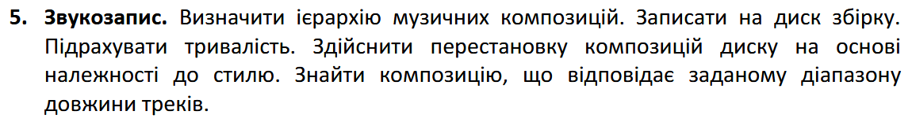

Виконання лабораторної роботи
Код програми

package util;

import io.github.cdimascio.dotenv.Dotenv;
import jakarta.mail.*;
import jakarta.mail.internet.InternetAddress;
import jakarta.mail.internet.MimeMessage;

import java.io.IOException;
import java.util.Date;
import java.util.Properties;
import java.util.logging.*;

public class AppLogger {
private static final Logger logger = Logger.getLogger("StudioLogger");
private static final String LOG_FILE = "app.log";

public static void sendStartupEmail() {
Dotenv dotenv = Dotenv.load();
String to = dotenv.get("EMAIL_TO");
String from = dotenv.get("EMAIL_FROM");
String host = dotenv.get("SMTP_HOST");
String port = dotenv.get("SMTP_PORT");
String user = dotenv.get("SMTP_USER");
String pass = dotenv.get("SMTP_PASS");

Properties props = new Properties();
props.put("mail.smtp.auth", "true");
props.put("mail.smtp.starttls.enable", "true");
props.put("mail.smtp.host", host);
props.put("mail.smtp.port", port);

Session session = Session.getInstance(props, new Authenticator() {
@Override
protected PasswordAuthentication getPasswordAuthentication() {
return new PasswordAuthentication(user, pass);
}
});

try {
Message message = new MimeMessage(session);
message.setFrom(new InternetAddress(from));
message.setRecipients(Message.RecipientType.TO, InternetAddress.parse(to));
message.setSubject("Програму запущено");
message.setText("Додаток успішно запущено на " + new Date());
Transport.send(message);
} catch (MessagingException e) {
e.printStackTrace();
}
}

static {
try {
SimpleFormatter formatter = new SimpleFormatter();

FileHandler fileHandler = new FileHandler(LOG_FILE, true);
fileHandler.setFormatter(formatter);
logger.addHandler(fileHandler);

ConsoleHandler consoleHandler = new ConsoleHandler();
consoleHandler.setFormatter(formatter);
logger.addHandler(consoleHandler);

logger.setLevel(Level.ALL);
} catch (IOException e) {
e.printStackTrace();
}

logger.addHandler(new EmailHandler());
}

public static Logger getLogger() {
return logger;
}

private static class EmailHandler extends Handler {
@Override
public void publish(LogRecord record) {
if (record.getLevel().intValue() >= Level.SEVERE.intValue()) {
sendEmail(record);
}
}

private void sendEmail(LogRecord record) {
Dotenv dotenv = Dotenv.load();
String host = dotenv.get("SMTP_HOST");
String port = dotenv.get("SMTP_PORT");
String user = dotenv.get("SMTP_USER");
String pass = dotenv.get("SMTP_PASS");
String from = dotenv.get("EMAIL_FROM");
String to = dotenv.get("EMAIL_TO");

Properties props = new Properties();
props.put("mail.smtp.auth", "true");
props.put("mail.smtp.starttls.enable", "true");
props.put("mail.smtp.host", host);
props.put("mail.smtp.port", port);

Session session = Session.getInstance(props, new Authenticator() {
@Override
protected PasswordAuthentication getPasswordAuthentication() {
return new PasswordAuthentication(user, pass);
}
});

try {
Message message = new MimeMessage(session);
message.setFrom(new InternetAddress(from));
message.setRecipients(Message.RecipientType.TO, InternetAddress.parse(to));
message.setSubject("CRITICAL ERROR in Studio App");
message.setText("Error details:\n" + record.getMessage());
Transport.send(message);
} catch (MessagingException e) {
e.printStackTrace();
}
}

@Override
public void flush() { }

@Override
public void close() throws SecurityException { }
}
}

Результат виконання
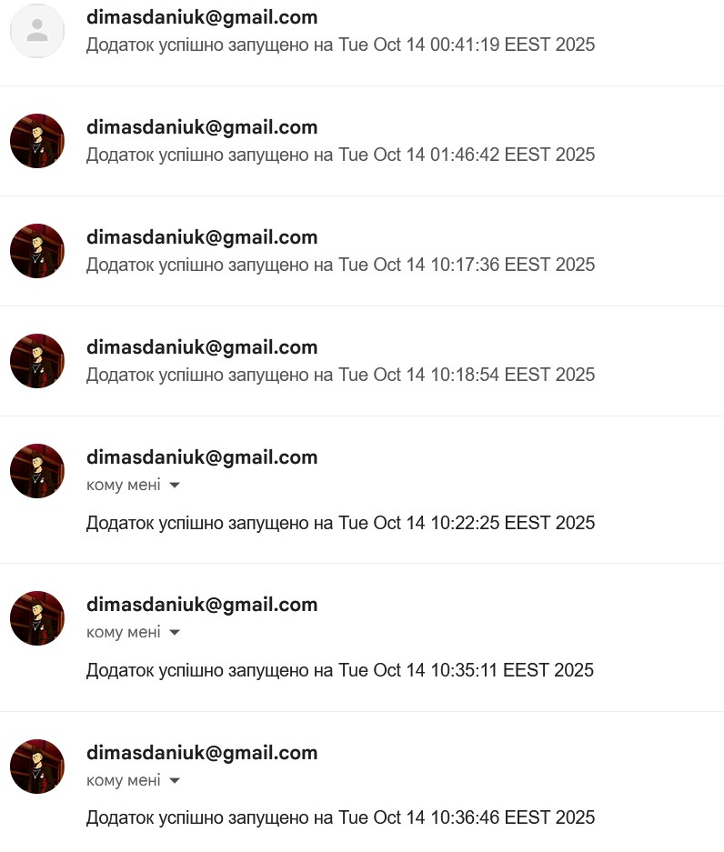
Посилання на git: https://github.com/Ntaviouk/AppliedProgramming

Висновок
У ході виконання лабораторної роботи було розроблено та інтегровано в додаток комплексну систему логування з використанням стандартних засобів java.util.logging. Було налаштовано запис усіх операцій у файл app.log та вивід у консоль, що значно спрощує процес відлагодження та моніторингу роботи програми. Ключовим елементом стало створення кастомного обробника (EmailHandler), який забезпечує негайне сповіщення на електронну пошту у випадку виникнення критичних помилок (рівень SEVERE), дозволяючи оперативно реагувати на збої.

